华南理工大学MBA第四届联合会整体工作规划

一：第四届联合会的历史性的要完成的事项：
- 建立各项管理制度和选举制度
- 建立第一本完整的MBA的校友通讯录。
- 建立战略性猎头平台，和企业招聘平台
- 对每年的基本聚会形成规范，令所有同学有固定的预期。
- 加大宣传力度，提高联合会在同学中、学校、外校、企业等的影响力，加强同学的参与度。
- 将创业策划大赛协办成具有长效体制性的企业家孵化器，体现华工作为“华南企业家的摇篮”的称号。
- 其他的事项
二，根据以上事项，设计的第四联合会的组织结构如附录：
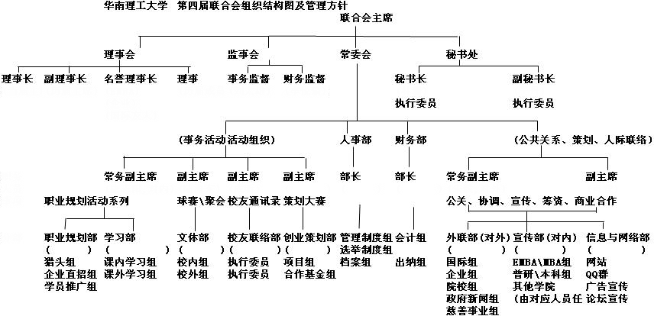
三，制定与管理指导方针：
A、以事定岗，以岗定人。
B、合适比最好更重要，团队一致比个人突出更重要。
C、任何人都有重要作用，但缺了任何人，机构照常转动。
D、垂直领导，横向合作。
E、扁平结构，尽量放权。
四、管理措施（1）：
1、当向秘书长确认主席不能联络到时,两个常务副主席向秘书长备案后分别代管相应对内对外应急事务的处理.
2、联合会机构是一个统一的团体，副主席对所辖事务拥有事务处理权,别的部门有义务在需要的时候配合,但所有事务计划均需要向秘书处备案,方向性决策事务需向主席汇报后执行（方向性决策定性由秘书处定）.
3、由监事会提议,主席团3/4通过,可否决主席的决定.主席可据情况否决副主席的决定,副主席可否决所辖部长的决定.被否者可上诉,最高到主席.
4、副主席可向主席推荐部长人选,由主席决定任用.每季度主席根据具体事务进展和人事部报告对副主席及部长职务或内容进行调整,包括横向和纵向调整。.
5、财务资金的使用,需要先做计划，向财务部申请,由主席审批.
6、事务监督有权对事务的进展与计划符合情况进行监督,对可能的后果提出意见.财务监督有权对各部财务预算及执行情况进行监督审核
五、联合会各级工作的安排，及各部具体工作的指标
工作指标的完成需要有三个方面的前提：
- 寻求学院领导的大力支持
- 同学的广泛积极参与
3、联合会能够融到合适的资金数量。
联合会设立四个一级机构：理事会，监事会，常务委员会，秘书处
- 理事会设立：
（1）理事长：由当届联合会主席担任，组织每年的理事会议。汇报联合会的情况。
（2）副理事长：由历届联合会主席和后选的领导人士担任，负责联合会理事会具体事务和人员的联络。
（3）名誉理事长：由曾经对联合会作出贡献的的人士担任。
（4）理事和名誉理事：由历届联合会完成任期的成员和做出努力的同学组成，每年最少参加一次聚会。听取当届联合会主席的报告。
- 监事会设立：
（1）事务监督：对常委会各项事务计划进行监督，发现偏离，需要协助找出原因，帮助调整，寻求帮助，等
（2）财务监督：对联合会的资金预算情况、来源情况和使用情况进行监督，发现不妥，需要向主席报告，以便查找原因，及时调整。
- 秘书处设立：
（1）秘书长：对联合会日常会议的通知、记录和会议纪要的整理， 负责联合会各个部门成员之间的联络通知； 负责协助主席与学院 MBA 中心日常的联络与沟通；必要时兼担副秘书长的事务。（必要的定性，由主席确定）
（2）副秘书长：负责出外秘书事务。协同公关人员出外，处理秘书事务。必要时兼担秘书长的事务。（必要的定性，由主席确定）
4，常务委员会：设立四方面工作：事务活动、人事、财务、公共关系。
一、事务活动由四个主席分别担任和管理：
（1）常务副主席：主管职业规划部和学习部。
职业规划部：下设猎头组、企业直招组、学员推广组。
初步确定的本届指标为：
- 同三个以上的知名猎头公司建立长期性的战略性的合作协议。
B、邀请猎头公司到学院开展10场以上的职业规划讲座。
C、组织30家以上的公司到学校招聘MBA同学。
D、为同学提出的工作意向提供建议、协助联络。
E、如果有可能，资金充足，同学积极参与，可以组织一次大的招聘活动。
学习部：下设课堂组和企业组
初步确定的指标为：
A、开展一次以上的大型全体参与的学习方式讨论
B、组织老师、班委集体沟通两次以上。
C、组织每个班同学每学期参观企业两次以上。
D、组织同学写出经验、观点，交信息与网络部发表，供大家学习。
具体事务由副主席安排。
主席、外联部、秘书处负责在副主席提出的情况下协助联络企业并筹集资金。
宣传部和信息网络部负责布置同学间和网络上的宣传工作。
（2）文体副主席：
初步确定本任期内的项目可能有：迎新生中秋,MBA联谊，送毕业生,春节,元旦,MBA15周年，全体理事聚会, 篮球赛等.具体项目的选择将根据资金情况、同学的参与情况，由副主席提议。
主席、外联部、秘书处负责筹集资金。
宣传部和信息网络部负责布置同学间和网络上的宣传工作。
（3）MBA校友通讯录
初步确定的任务目标是：
在召开15周年活动前，收集到尽可能全的历届MBA同学通讯资料。
具体事务由副主席安排。
主席、外联部、秘书处负责筹集资金。
宣传部和信息网络部负责布置同学间和网络上的宣传工作。
（4）创业策划大赛，副主席
本届的具体指标：（协助MBA中心）
A，代表联合对该项目协助MBA中心进行各项安排的完善和策划协助和协调。
二、人事部：
下设：管理制度组、选举制度组、档案组
主要对联合会的各项制度进行收集，整理，制订，完善
对联合会成员的工作情况进行评估，提出奖励措施。设立激励机制。
对联合会人员的招募根据具体事项提出计划。
三、财务部：
下设会计组和出纳组。
对各个部门的财务计划情况，筹集资金的来源情况，资金的使用情况进行具体工作。
四、公共关系
下设：外联部、宣传部、信息与网络部。由一位常务副主席和一位副主席共同进行。常务副主席主导。主席和副主席协助。
（1）外联部：主要负责对外事务
下设国际组、企业组、院校组、政府新闻组、慈善事业组。
国际组：负责国外、港澳台同学来校的接待，邀请，互动及活动的安排。协助学院联络海外访问的学院，收集同学中愿意出外参观的意见。
企业组：主动联络需要招聘的企业协助职业规划部工作、同企业展开商业合作。
院校组：负责同校外学校的联络，沟通，协调。
政府新闻组：寻找利用公共媒介进行免费宣传，同政府机构，公共团体进行接触，寻求宣传和支助。
慈善事业组：负责组织捐款、拜访慈善福利机构，同政府新闻组、信息与网络部结合，树立华工社会责任，慈善责任的良好形象，对未使用完的款项寻求捐赠项目。
（2）宣传部：主要负责对内事务宣传，协助事务部门项目策划
下设：EMBAMBA组、普研本科组、其他学院组
该部人员除部长、副部长由本MBA担任外，其他人员均从相关对象中寻找合适人员。
（3）信息与网络部：
主要负责整个联合会的电子信息收集整理，挂网公开。
负责在网络、各式论坛、QQ群宣传华工MBA
负责同MBA中心合办刊物，收集各班的活动资料办刊，展现各班的风采。
负责收集同学中的文章，观点，思想发表。
2008年7月1日
第四届MBA联合会

